ОБМЕРОЧНЫЙ ЛИСТ
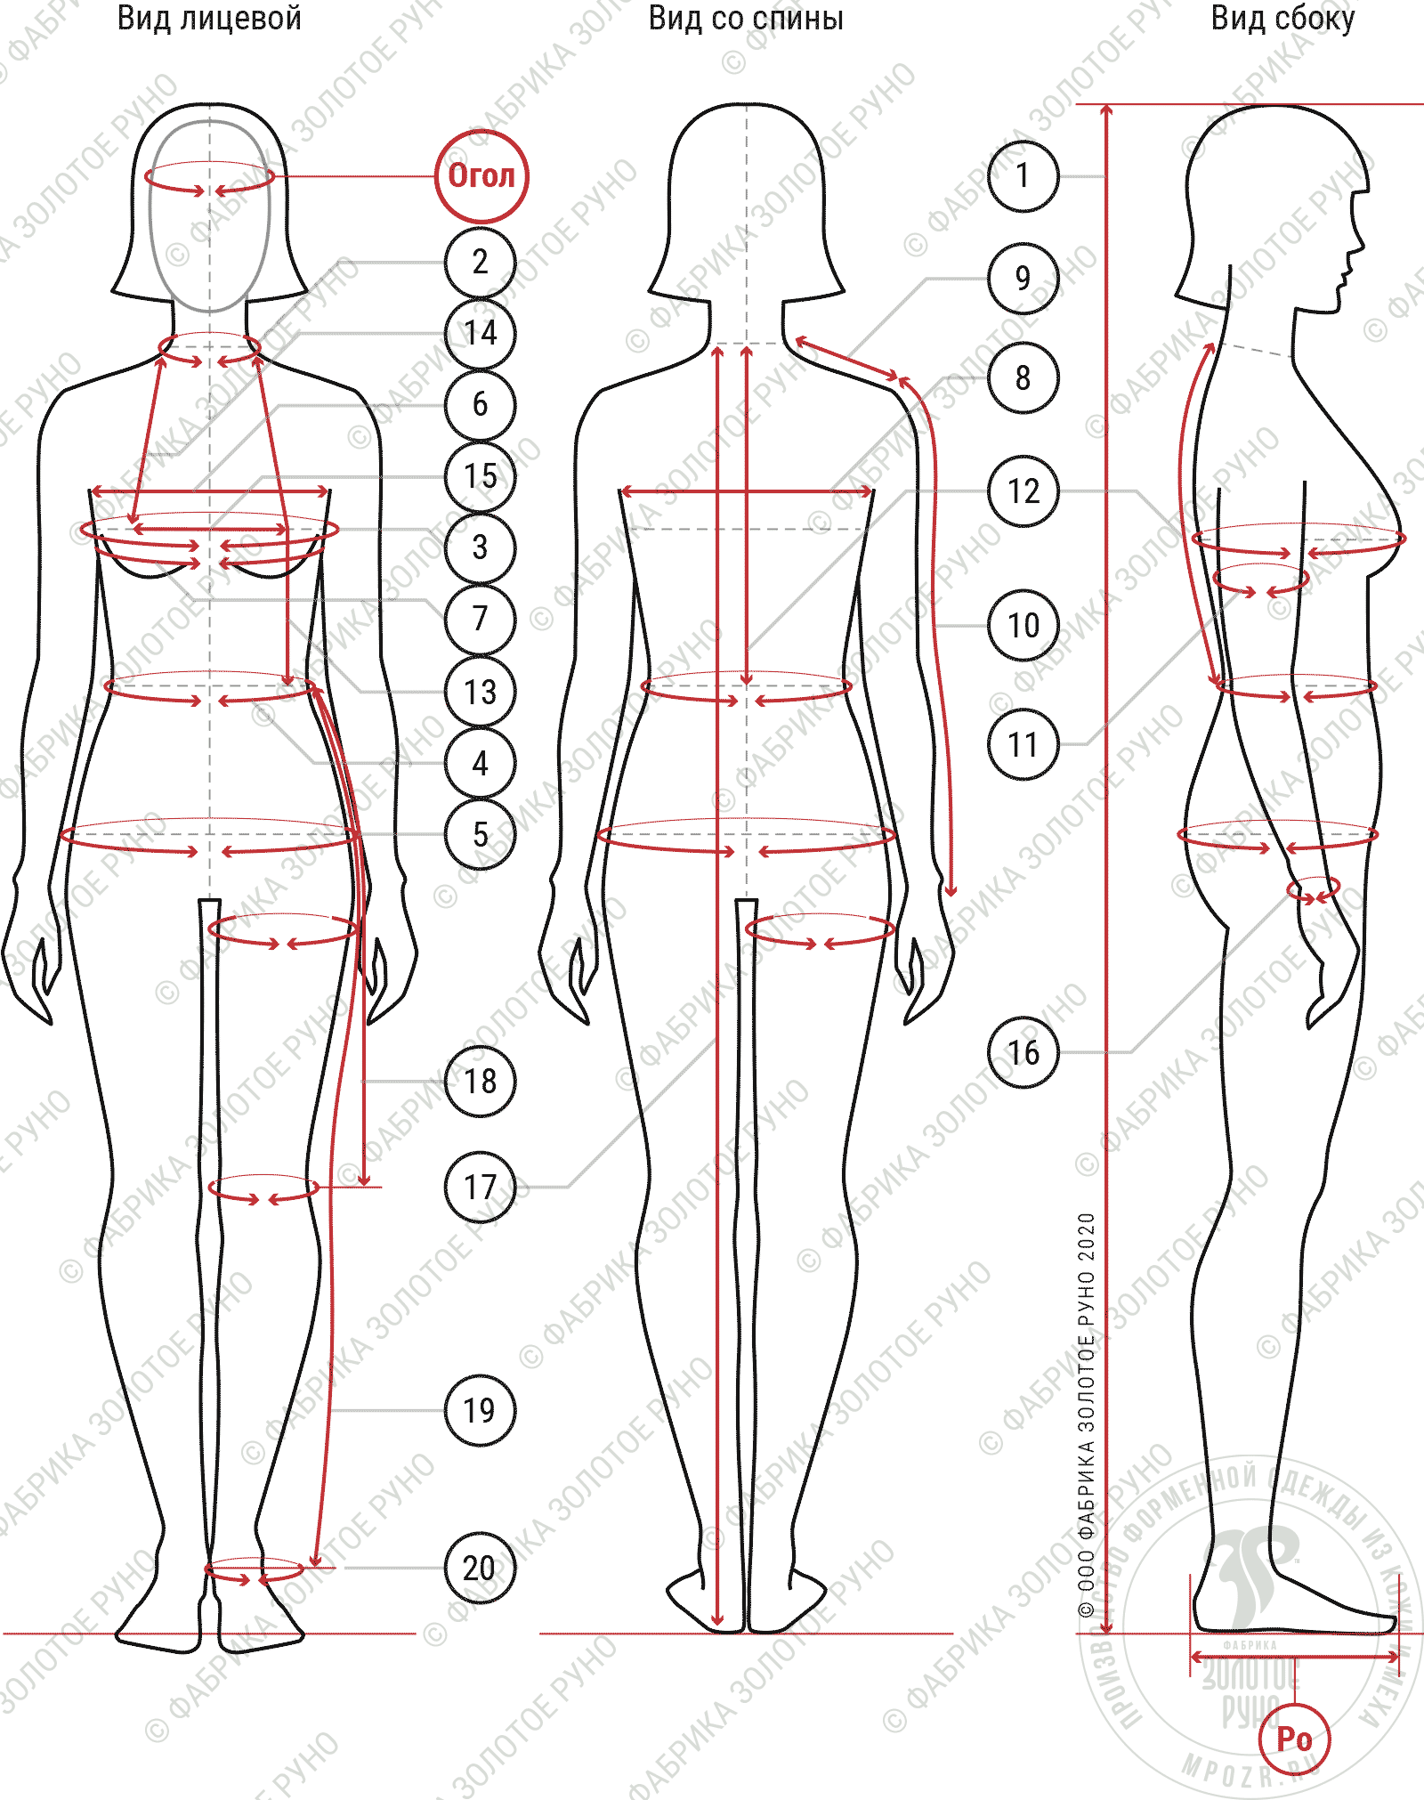 | ОСНОВНАЯ ИНФОРМАЦИЯ
 | Дата заполнения
 | Ф.И.О.
 | Воинское звание
 | Подразделение
 | Телефон
 | Email
 | НАРУКАВНЫЕ ЗНАКИ
 | Правый
 | Левый
ИНДИВИДУАЛЬНЫЕ МЕРКИ
При проведении обмеров, обмеряемый должен находиться только в надетой рубашке (ни в коем случае не измерять поверх верхней одежды!!!). При этом нужно зафиксировать линию талии (либо резинкой, либо мягким поясом), т.к. она участвует в нескольких измерениях и ее смещение нежелательно. Измерения вносить в бланк без прибавки на свободу (См).

 | Огол |  |  |  | 11 | Оп
 | Ро |  |  |  | 12 | Дтс
 |  | КИТЕЛЬ | РУБАШКА |  | 13 | Дтп2
1 | Р |  |  |  | 14 | Вг2
2 | Сш |  |  |  | 15 | Цг
3 | Сг |  |  |  | 16 | Озап
4 | Ст |  |  |  | 17 | Ди
5 | Сб |  |  |  |  |  | БРЮКИ
6 | Шг1 |  |  |  | 4 | Ст
7 | Шг2 |  |  |  | 5 | Сб
8 | Шс |  |  |  | 18 | Дю
9 | Шп |  |  |  | 19 | Дб
10 | Др |  |  |  | 20 | Шниз

В нашем Обмерочном листе представлена схема, которая поможет Вам не допустить ошибок. Перед оформлением заказа и оплаты рекомендуем проверить данные Обмерочного листа, связавшись со специалистами фабрики по телефону: 8 (495) 744-79-12. Мерки на индивидуальный пошив кожаного плаща снимаются только в офисе фабрики. Мерки на плащ, снятые самостоятельно, к производству не принимаются. Будьте особо внимательны при снятии примерочных данных, т.к. в случае пошива изделий с ошибочно предоставленными данными со стороны заказчика, фабрика ответственности не несёт. Фабрика может гарантировать результат правильных замеров только при обращении покупателя непосредственно в офис фабрики.

ИНДИВИДУАЛЬНЫЕ ОСОБЕННОСТИ ФИГУРЫ И ДОП. ИНФОРМАЦИЯ

Ответим на возникающие вопросы:
+7 (495) 744-79-12
info@mpozr.ru
МОСКВА, ДМИТРОВСКОЕ ШОССЕ, Д. 79, СТР. 1
ООО «Фабрика «ЗОЛОТОЕ РУНО»

